

**ĐẠI HỌC QUỐC GIA HÀ NỘI**

**ĐẠI HỌC CÔNG NGHỆ**

**----------**



**BÁO CÁO CUỐI KỲ**

Đề tài:

“Tích hợp 3 module y tế: PopHealth, Hgraph và Cornerstone ”

Bộ môn: Tích hợp hệ thống

Giảng viên: Nguyễn Ngọc Hóa

Nhóm 4: Nguyễn Thị Minh Chiên Trần Thanh Tùng

Nguyễn Thị Thúy Hà

Lê Thanh Sơn

Hà Nội, 12/2015

**1.** **Giới thiệu về 3 module** 3

1.1. PopHealth 3

1.2. HGraph (Health Score Graphing) 3

1.3. Cornerstone 3

**2.** **Cài đặt Project** 4

**3.** **Hệ thống tích hợp** 4

3.1. Nguyên lý hoạt động: 4

3.2. Giao diện và các chức năng 5

3.2.1. Màn hình chính 5

3.2.1.1. Đăng nhập để lấy dữ liệu 5

3.2.1.2. Đăng ký tài khoản 6

3.2.2. Màn hình cornerstone 6

3.2.2.1. Giao diện chính như sau: 7

3.2.2.2. Sau khi đăng nhập thành công 7

3.2.2.3. Các tính năng khác 8

3.2.3. Màn hình PopHealth 8

3.2.3.1. Giao diện trang đăng nhập: 8

3.2.3.2. Giao diện trang chủ của popHealth sau khi đã đăng nhập 9

3.2.3.3. Các chức năng quản lý người dùng: 9

3.2.3.4. Xem thông tin người dùng (Show Information) 10

3.2.3.5. Sửa thông tin người dùng (Edit Information) 10

3.2.3.6. Sửa thông tin tài khoản (Edit Account): 11

3.2.4. Màn hình cho admin 12

3.2.4.1. Xem và sửa status của các user 12

3.2.4.2. Xem lịch sử hệ thống (logs): 12

**BÁO CÁO CUỐI KỲ - NHÓM 4**

Tích hợp 3 module y tế: PopHealth, Hgraph và Cornerstone

# **Giới thiệu về 3 module**

## PopHealth

PopHealth là một công cụ mã nguồn mở cho phép các nhà cung cấp chăm sóc y tế tính toán các biện pháp chất lượng. Một phép đo chất lượng là một tính toán số lượng cá thể trong quần thể đáp ứng một tiêu chuẩn cụ thể về chăm sóc.

PopHealth có thể import các bản tóm tắt bệnh nhân ở định dạng HITSP C32 hoặc QRDA Cat I. PopHealth sẽ lấy thông tin từ các bản tóm tắt của bệnh nhân và tính toán các báo cáo chất lượng.

Các chức năng:

* Upload, import hồ sơ bệnh nhân (file zip)
* Quản lí các bên cung cấp hồ sơ bệnh nhân
* Quản lí người dùng thông thường
* Lọc các hồ sơ bệnh nhân

## HGraph (Health Score Graphing)

Là một ứng dụng web mã nguồn mở dựa trên javascript để trực quan hóa dữ liệu sức khỏe.

Lớp HGraph dựa trên d3.js, đó là một thư viện javascript rất phổ biến cho các thao tác với SVG (Scalable Vector Graphichs), đặc biệt là với các biểu đồ và phát họa địa đồ dữ liệu.

Từ các số liệu sức khỏe, hGraph sẽ hiển thị chúng thành một đồ thị trực quan và từ đó có đánh giá điểm sức khỏe.

HGraph có thể hiển thị đồ thị sức khỏe của từng người hoặc nhiều người trên một trang.

## Cornerstone

Cornerstone là một dự án mã nguồn mở với mục đích để cung cấp một nền tảng hình ảnh y tế dựa trên web hoàn chỉnh. Module này có chứa các thành phần Cornerstone Core, đó là một thư viện JavaScript nhẹ để hiển thị hình ảnh y tế trong các trình duyệt web hiện đại, hỗ trợ các phần tử canvas HTML5.

Cornerstone hỗ trợ các tính năng xử lý hình ảnh. Ví dụ như:

* Thay đổi kích thước hình ảnh theo kích thước cửa sổ. (fit to window)
* Thay đổi hình ảnh hiển thị trong một phần tử. Có thể hiển thị một chồng các hình ảnh (ví dụ như loạt MRI). Sử dụng con lăn của chuột hoặc nhấn vào các nút để thay đổi giữa các hình ảnh được hiển thị.
* Giữ chuột và kéo lên/xuống để thay đổi độ sáng, tối; hoặc đảo ngược màu của toàn bộ ảnh từ tối thành sáng và ngược lại.
* Zoom in/ Zoom out.
* Xử lý sự kiện: upload/download hình ảnh ( CornerstoneImageRendered, cornerstoneImageLoaded )
* Hình ảnh có thể được lật (ngang / dọc) hoặc xoay chiều (chiều kim đồng hồ / Ngược chiều kim đồng hồ)
* Di chuyển ảnh trong window bằng cách kéo nút chuột giữa
* Áp dụng Phương thức LUT và VOI LUT để hiển thị hình ảnh pipeline.

# **Cài đặt Project**

Link source code: <https://github.com/trantube94/THHTnhom4>

Hướng dẫn cài đặt và chạy project tại file: README.md

Sau khi cài đặt môi trường Ubuntu. Mở Terminal, đi chuyển đến thư mục sẽ chứa project.

Gõ lệnh sau để download project:

git clone <https://github.com/trantube94/THHTnhom4.git>

Trong thư mục *THHTnhom4/src* có chứa mã nguồn của 3 module.

# **Hệ thống tích hợp**

## Nguyên lý hoạt động:

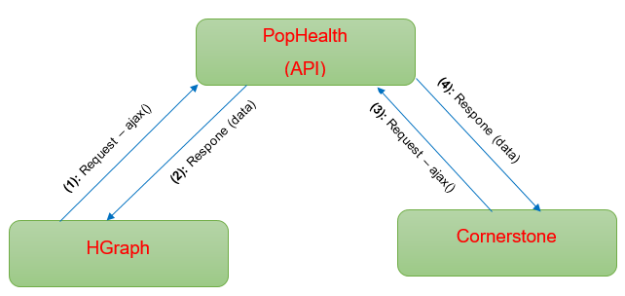

Trong đó:

PopHealth: Đóng vai trò là một API, xử lý toàn bộ dữ liệu

(1): Hgraph gửi request bằng ajax có chứa:

data: username và password để đăng nhập

url: link API của PopHealth

(2): PopHealth kiểm tra data (username và password), nếu đúng sẽ trả về dữ liệu dưới dạng json, chứa các chỉ số sức khỏe của người dùng.

(3): Cornerstone gửi request tương tư với (1)

(4): PopHealth kiểm tra data và trả về dữ liệu là ảnh của người dùng.

## Giao diện và các chức năng

### Màn hình chính

Là giao diện của module Hgraph. Menu bên trái link tới các module tương ứng.

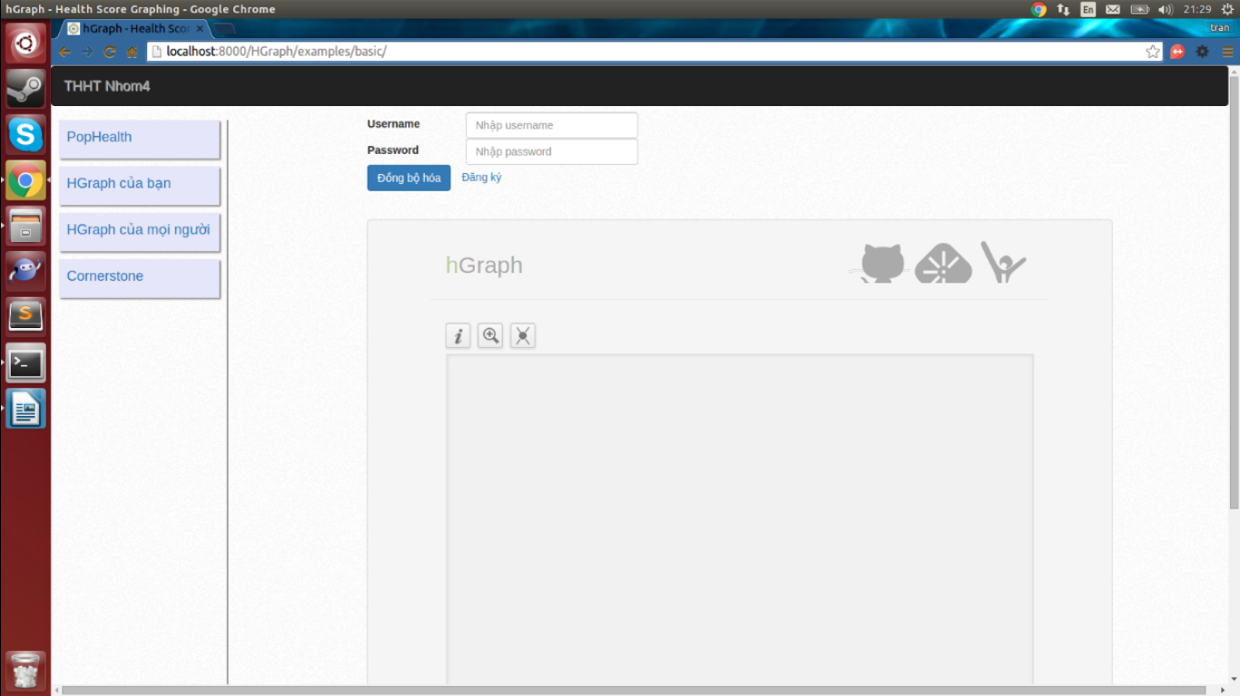

#### Đăng nhập để lấy dữ liệu

Tại giao diện chính này người dùng sẽ nhập username và password để lấy dữ liệu sức khỏe của mình.

Nếu tài khoản đúng, dữ liệu nhận được sẽ hiển thị dạng đồ thị tại khung bên dưới. Click “Nhập lại tài khoản” và tiếp tục.

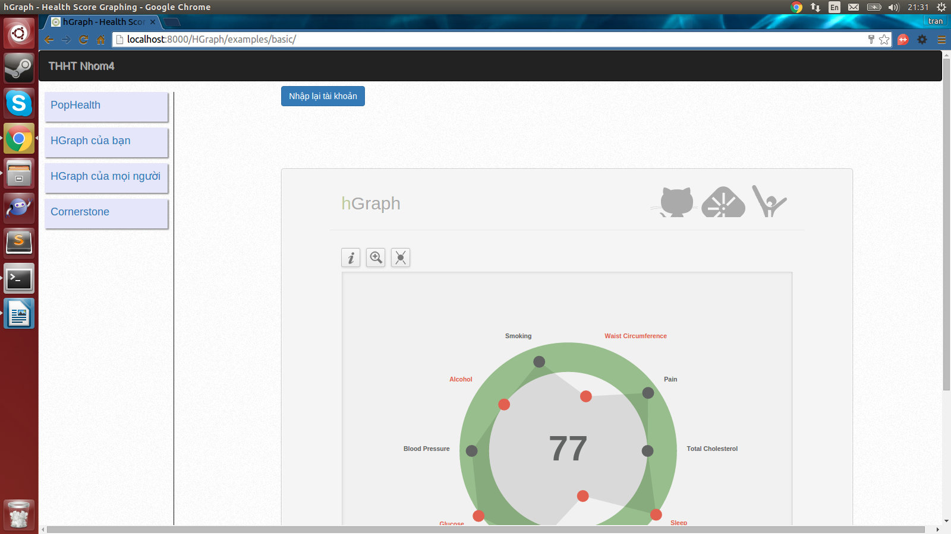

Nếu chưa có tài khoản, người dùng click vào “Đăng ký” để đăng ký tài khoản.

#### Đăng ký tài khoản

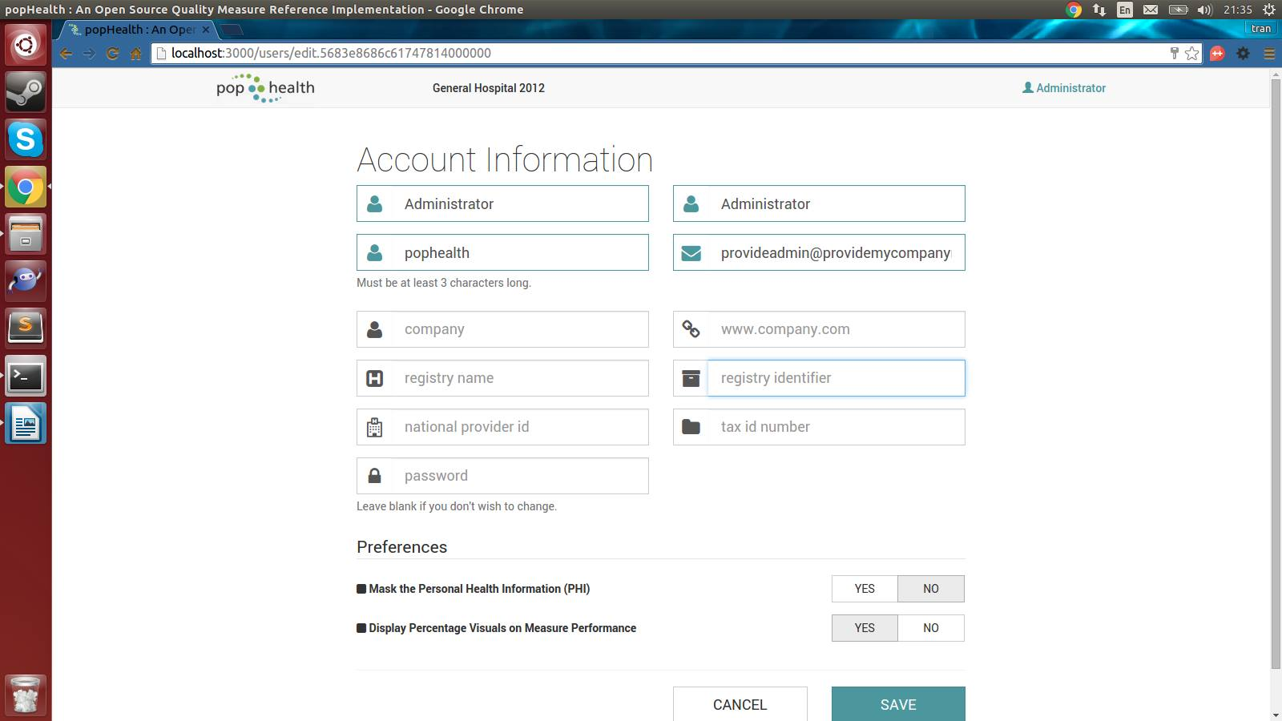

### Màn hình cornerstone

Chức năng đăng nhập và đăng ký tương tự như module HGraph.

#### Giao diện chính như sau:

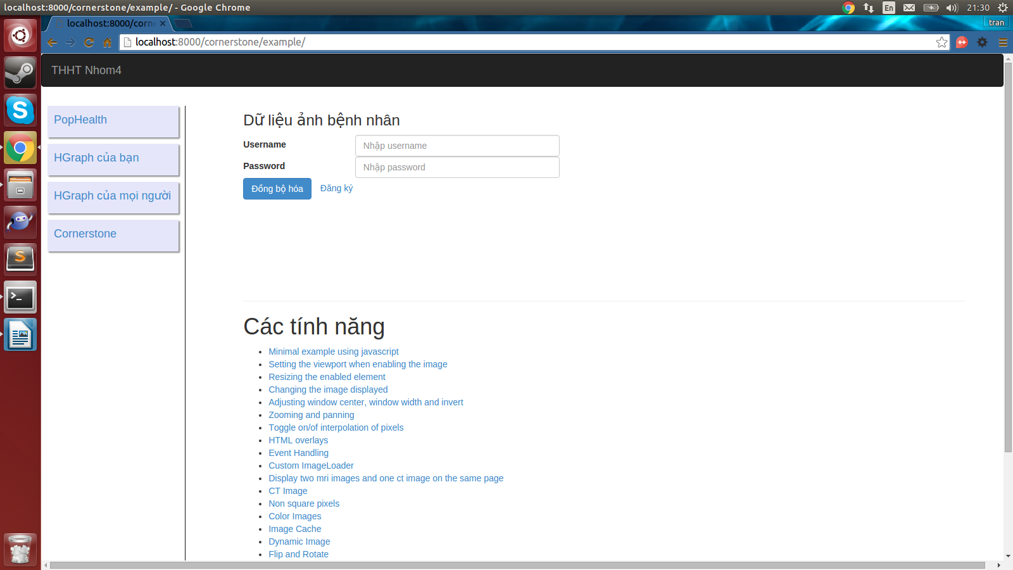

#### Sau khi đăng nhập thành công

Giao diện sau khi đăng nhập đúng sẽ có ảnh của người dùng:

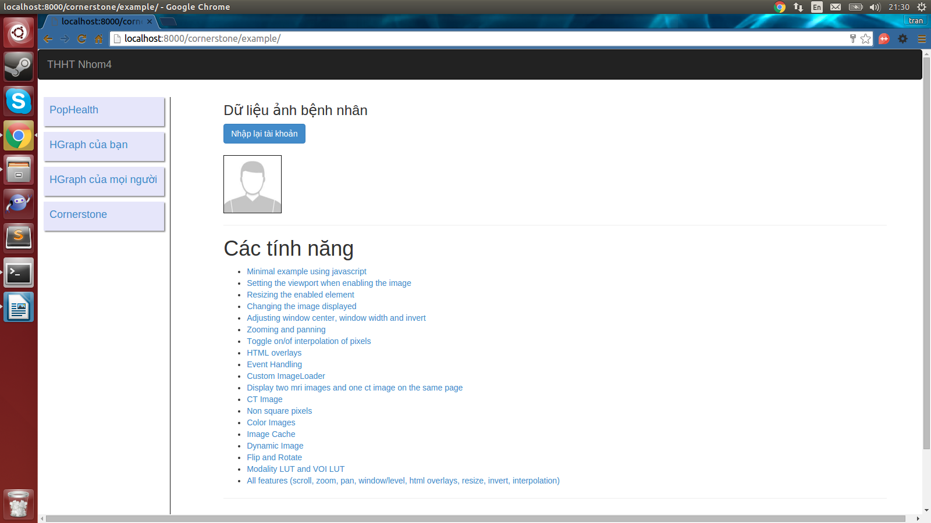

#### Các tính năng khác

Click chọn các tính năng để demo:

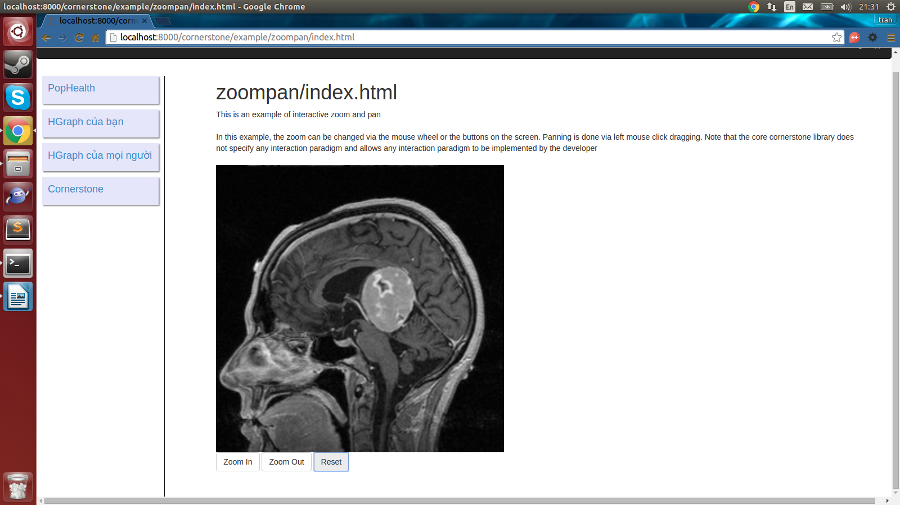

### Màn hình PopHealth

#### Giao diện trang đăng nhập:

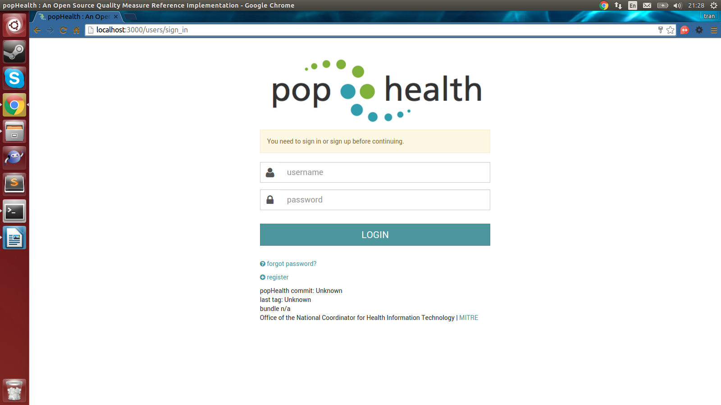

#### Giao diện trang chủ của popHealth sau khi đã đăng nhập

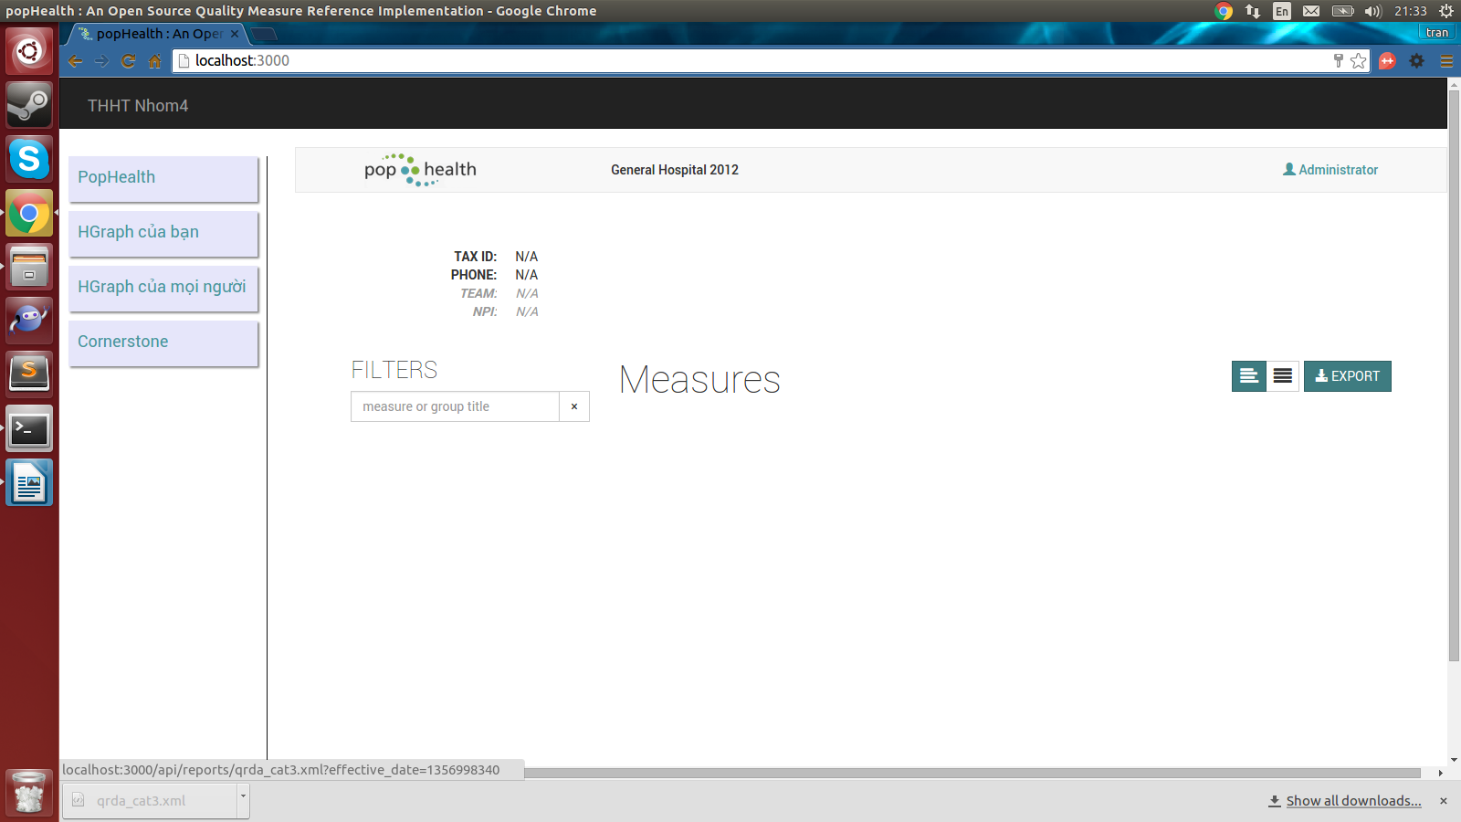

#### Các chức năng quản lý người dùng:

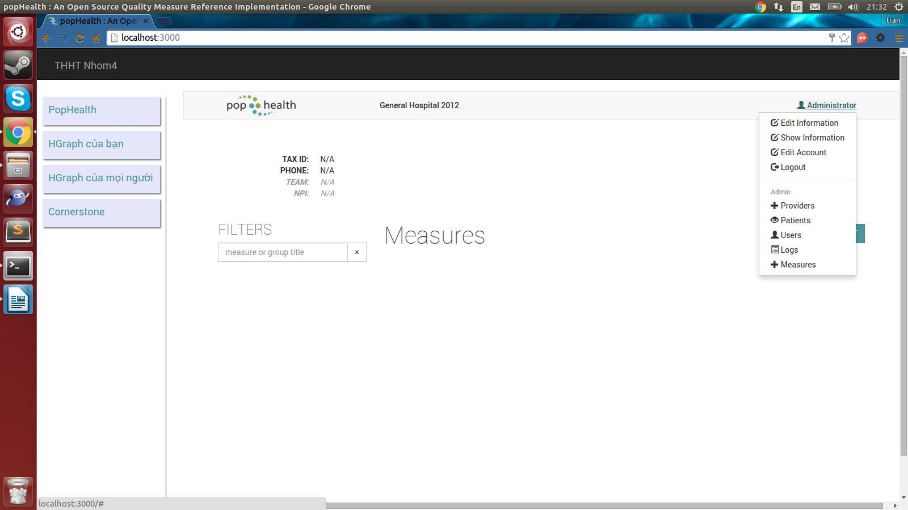

#### Xem thông tin người dùng (Show Information)

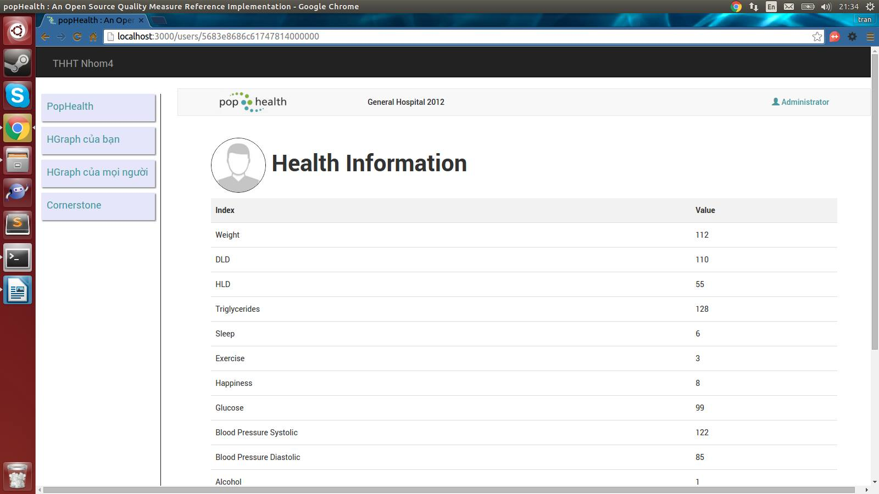

#### Sửa thông tin người dùng (Edit Information)

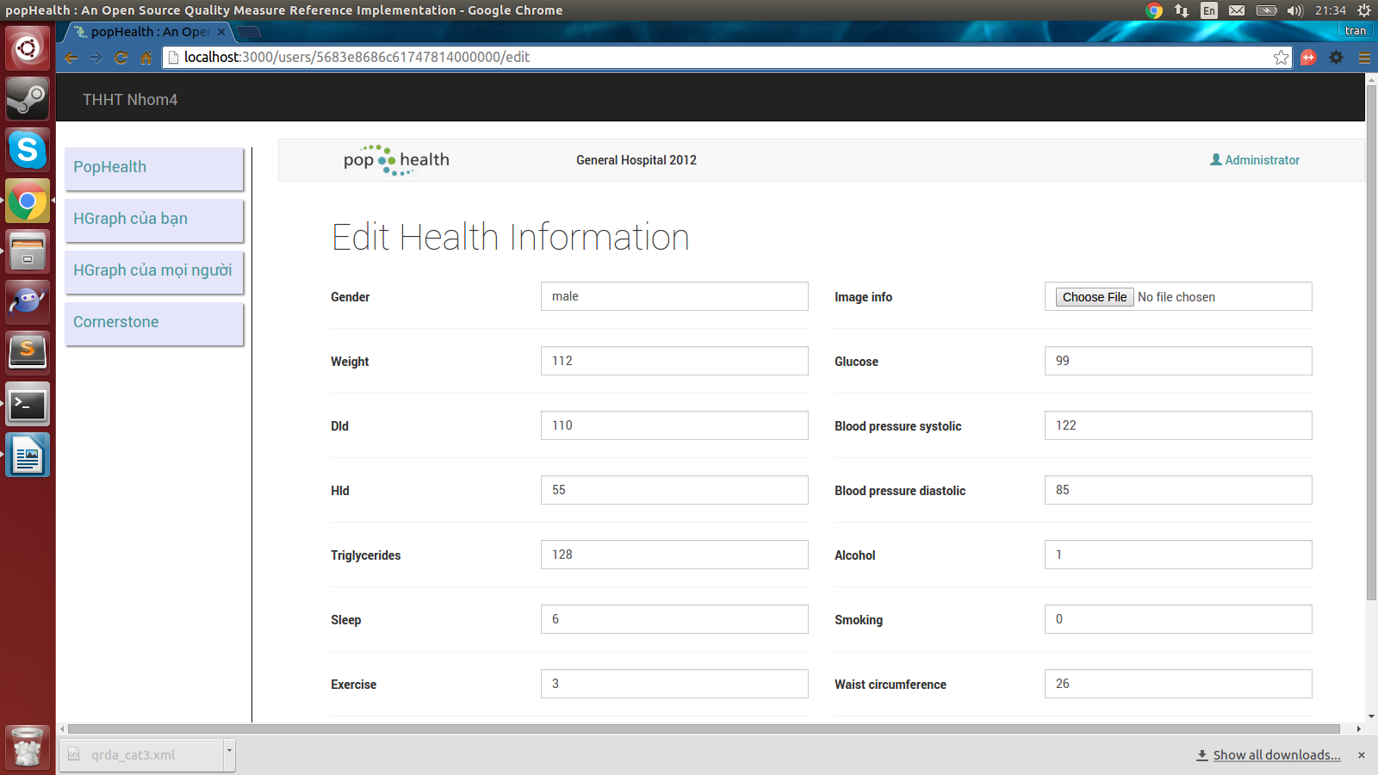

#### Sửa thông tin tài khoản (Edit Account):

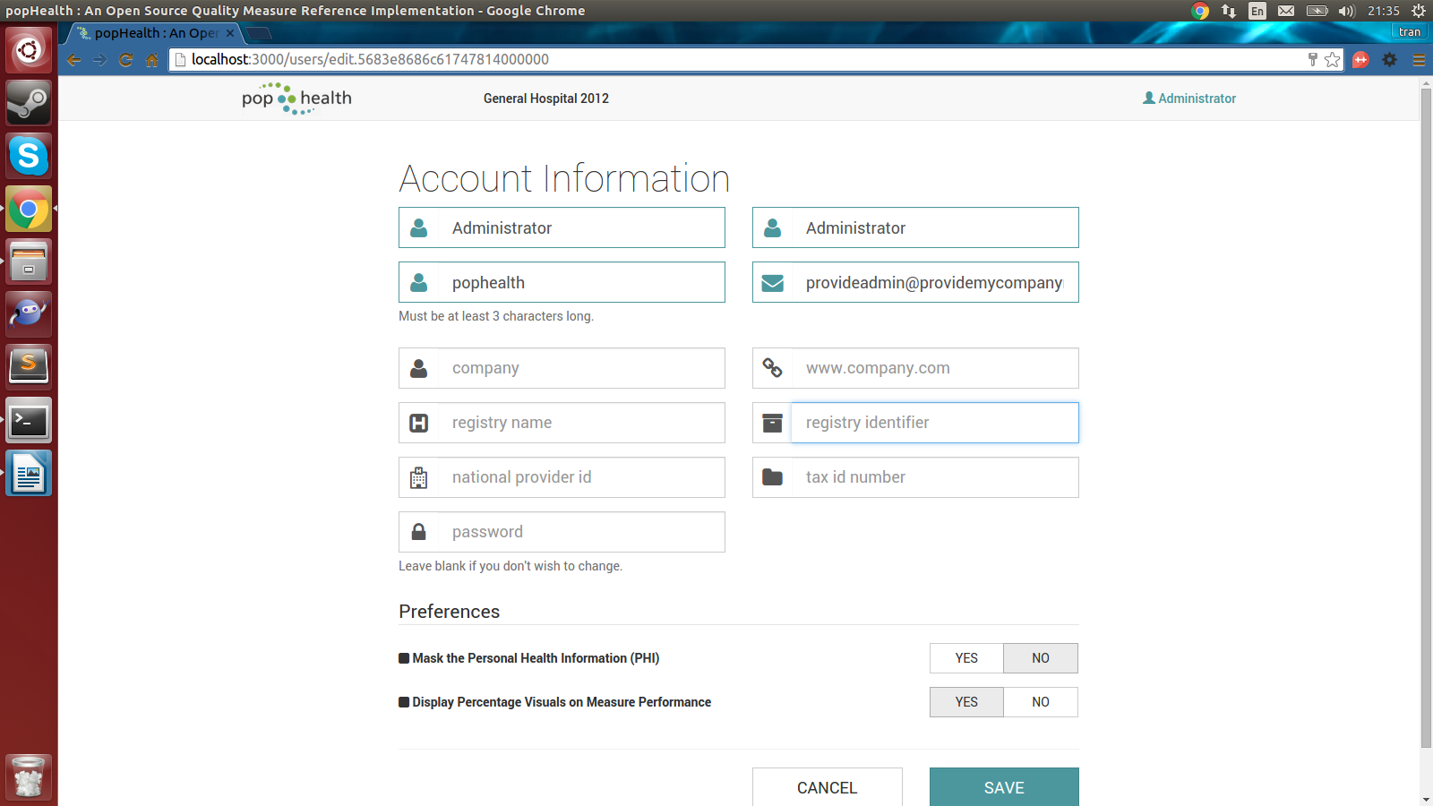

### Màn hình cho admin

#### Xem và sửa status của các user

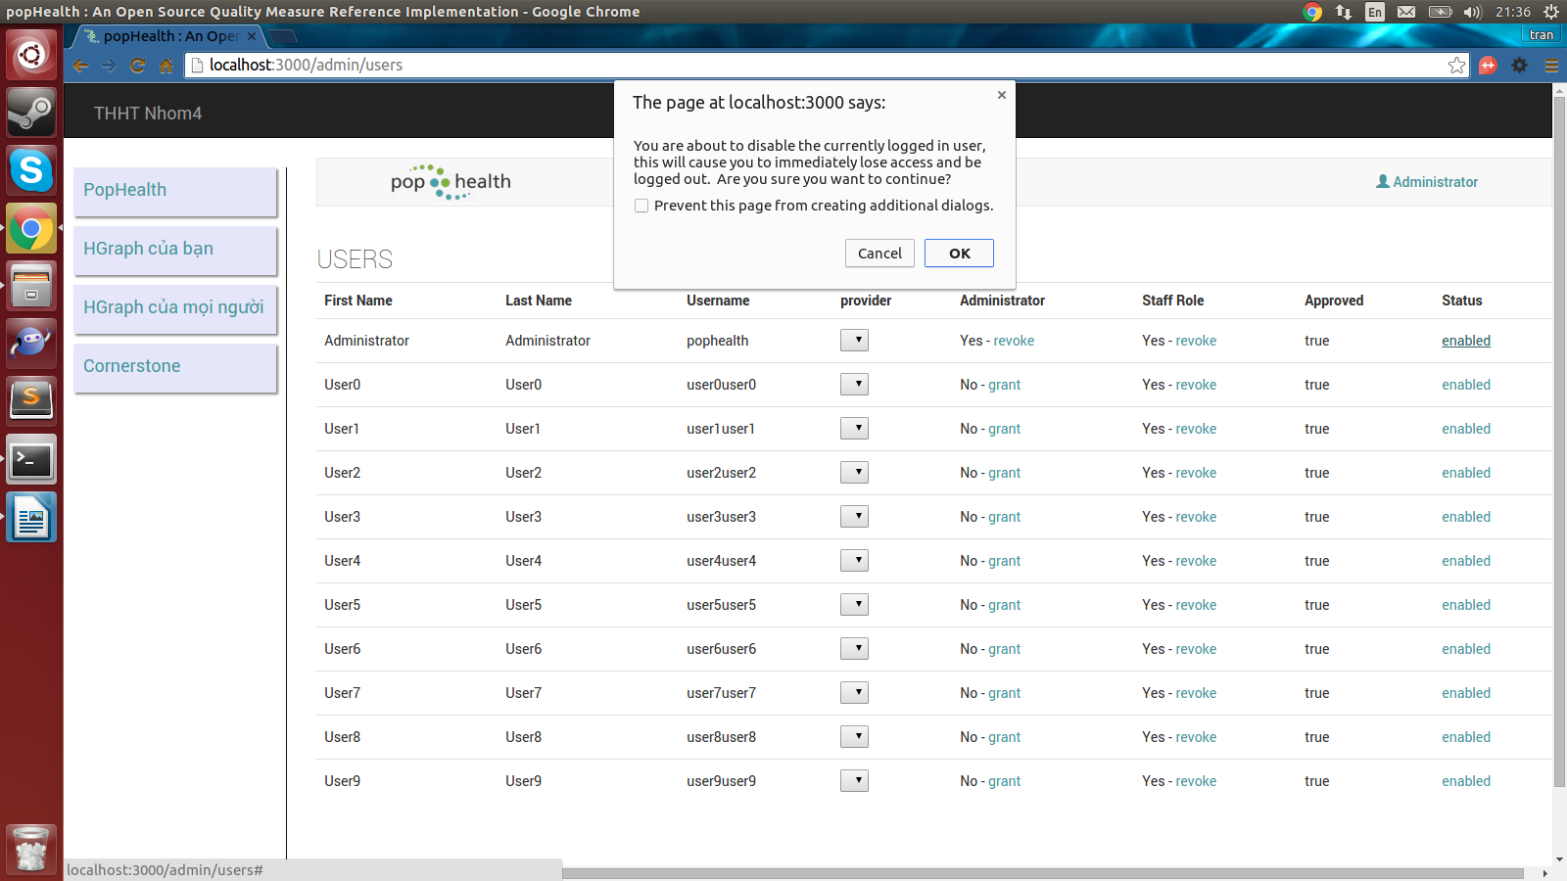

#### Xem lịch sử hệ thống (logs):

